柳城高级中学2012-2013学年高三上学期第二次月考生物试题
时间：90 分钟 总分：100分
II、考试范围：必修一第一章至第五章
一、选择题 （共20个，每题2分，合计40分） 1.下列关于细胞内元素和化合物的叙述，正确的是( )
A．组成细胞的主要元素中含量最多的是碳
B．精瘦肉细胞中含量最多的化合物是蛋白质
C．在人的一生中，细胞中的自由水/结合水的比值逐渐上升
D．多糖、蛋白质、核酸等是以碳链为骨架的生物大分子
2．下列有关生物体内水的叙述，不正确的是( )
A．越冬植物体内自由水与结合水的比值下降
B．细胞中自由水含量降低是细胞衰老的特征之一
C．水分子的跨膜运输方向是由高浓度溶液到低浓度溶液
D．水是细胞中含量最多的化合物
3．绿色荧光蛋白简称GFP，最初是从维多利亚多管发光水母中分离出来的结构蛋白。其相关数据如下图所示，下列有关叙述正确的是( )
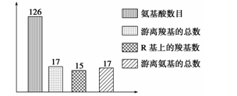
A．据图可推测该蛋白质含有2条肽链，R基上的氨基有15个
B．该肽链水解时，水中氢的去向是形成氨基
C．控制该蛋白质合成的mRNA中至少含有378个密码子
D．GFP是由核糖体合成、经内质网加工并由高尔基体分泌的，同时由线粒体提供能量
4.细胞是生物体结构和功能的基本单位。在下列关于细胞基本共性的描述中，正确的是
（ ）
①均具有磷脂双分子层与蛋白质构成的膜结构
②ATP是所有细胞可直接利用的能源物质
③都以核糖体作为蛋白质合成的机器
④遗传物质都是脱氧核糖核苷酸
⑤编码某一种氨基酸的密码子基本相同
⑥细胞是一切生物的功能基础
A.3项 B.4项 C.5项 D.6项
5.下列结构中，不含磷脂的细胞器是( )
A．线粒体和中心体 B．核糖体和染色体
C．高尔基体和内质网 D．核糖体和中心体
6．将紫色洋葱在完全营养液中浸泡一段时间，撕取外表皮，先用浓度为0.3 g/mL的蔗糖溶液处理，细胞发生质壁分离后，立即将外表皮放入蒸馏水中，直到细胞中的水分不再增加。若在该实验过程中，蔗糖溶液处理前外表皮细胞液的浓度为甲，细胞中的水分不再增加时外表皮细胞液的浓度为乙，则甲、乙的关系，以及实验过程中水分进出细胞的方式为( )
A．甲＜乙，被动运输 B．甲＞乙，被动运输
C．甲＞乙，主动运输 D．甲＝乙，主动运输
7．下图是细胞膜的亚显微结构模式图，①～③表示构成细胞膜的物质。有关说法错误的是( )
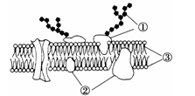
A．③构成细胞膜的基本骨架
B．细胞膜的结构特点是选择透过性
C．细胞识别与物质①有关
D．由②参加的物质运输不一定为主动运输
8.如图中曲线a、b表示物质跨(穿)膜运输的两种方式，下列表述正确的是( )
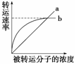
A．脂溶性小分子物质不能通过方式a运输
B．与方式a有关的载体蛋白覆盖于细胞膜表面
C．方式b的最大转运速率与载体蛋白数量有关
D．抑制细胞呼吸对方式a和b的转运速率均有影响
9．愈伤组织细胞在一种包含所有必需物质的培养基中培养了几个小时，其中一种化合物具有放射性(氚标记)。当这些细胞被固定后进行显微镜检，利用放射自显影发现放射性集中于细胞核、线粒体和叶绿体。可以有理由地肯定标记化合物是( )
A．一种氨基酸 B．尿嘧啶核苷酸
C．胸腺嘧啶脱氧核苷酸 D．葡萄糖

10．某校利用节假日组织学生义务为糖尿病患者检测尿液，看其是否康复。下列叙述不正确的是( )
①所用试剂为质量浓度为0.1 g/mL的NaOH溶液和0.01 g/mL的CuSO₄溶液 ②向尿液中先加入NaOH溶液，摇荡均匀后，再加入CuSO₄溶液 ③向尿液中加入试剂后，水浴加热，观察是否有紫色反应 ④为了使结果更可信，应取等量的含有蔗糖的蒸馏水溶液为对照组
A．①②③ B．②③④
C．①②④ D．①②③④
11．下列对生物体内ATP的叙述中，错误的是 ( )
A．ATP中的能量可以来源于光能、化学能，也可以转化为光能和化学能
B．在线粒体中产生ATP时，一定伴随着氧气的消耗
C．ATP中的“A”与构成DNA、RNA中的碱基“A”不是同一物质
D．细胞内各种形式的能量转换都是以ATP为中心环节的
12．下列有关人体中酶和激素的叙述正确的是 ( )
A．酶和激素都是蛋白质
B．酶和激素都与物质和能量代谢有关
C．酶和激素都由内分泌细胞分泌
D．酶和激素都要释放到血液中才能发挥作用
13．关于新陈代谢与酶、ATP的关系，描述不正确的是 ( )
A．酶的种类具有物种差异性，而ATP却无物种差异性
B．酶、ATP都与新陈代谢密切相关，但两者的合成毫无关系
C．ATP是保证新陈代谢正常进行的能源物质
D．酶能促使新陈代谢正常进行
14.下图表示绿色植物细胞内部分物质的转化过程，以下有关叙述正确的是 ( )
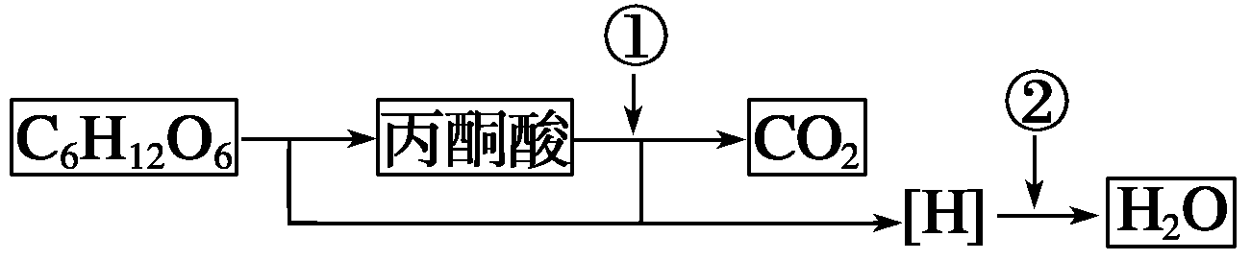
A．物质①、②依次是H₂O和O₂
B．图中产生[H]的场所都是线粒体
C．用¹⁸O标记葡萄糖，则产物水中会检测到放射性
D．图示过程只能在有光的条件下进行
15．将生长状况相同的轮藻叶片分成4等份，在不同的温度下分别暗处理1 h，再光照
1 h(光照强度相同)，测其重量变化，得到如下的数据。以下说法错误的是 ( )

A.轮藻细胞内呼吸酶最适温度约为29 ℃
B．第三组轮藻光合作用产生的氧气量最多
C．第四组轮藻2 h合成的有机物总量为2 mg
D．四个组中的轮藻光合作用强度都大于呼吸作用强度
16．红枫是一种木本观赏植物，在生长季节叶片呈红色。下列关于该植物的叙述，正确的是 ( )
A．红枫叶片不含叶绿素
B．红枫叶片呈红色是因为吸收了红光
C．红枫叶片能吸收光能进行光合作用
D．液泡中色素吸收的光能用于光合作用
17．从光合作用到呼吸作用的过程中，H₂O中O的循环途径是 ( )
A．H₂O→C₆H₁₂O₆→CO₂ B．H₂O→C₆H₁₂O₆→H₂O
C．H₂O→O₂→CO₂ D．H₂O→O₂→H₂O
18．如图甲是过氧化氢酶活性受pH影响的示意图，图乙表示在最适温度下，pH＝b时，H₂O₂分解产生O₂的量随时间变化情况。若该酶促反应过程中某一个条件发生变化，以下改变正确的是 ( )
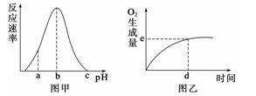
A．pH＝a时，e点下移，d点左移
B．pH＝c时，e点为0
C．温度降低时，e点不变，d点右移
D．H₂O₂酶的量增加时，e点下移，d点左移
19.某校生物兴趣小组以玉米为实验材料，研究不同条件下光合作用速率和呼吸作用速率，绘制了如甲、乙、丙、丁所示的四幅图。除哪幅图外，其余三幅图中“a”点都可表示光合作用速率与呼吸作用速率相等 ( )
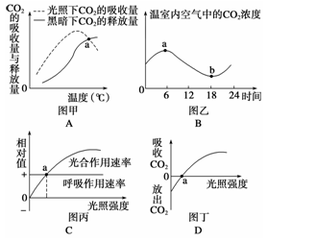

20.番茄幼苗在缺镁的培养液中培养一段时间后，与对照组相比，其叶片光合作用强度下降，原因是 ( )
A．光反应强度升高，暗反应强度降低
B．光反应强度降低，暗反应强度降低
C．光反应强度不变，暗反应强度降低
D．光反应强度降低，暗反应强度不变
二、非选择题
21．（每空1分，共6分）下图表示细胞内某些有机物的元素组成和功能关系，其中A、B代表元素，Ⅰ、Ⅱ、Ⅲ、Ⅳ是生物大分子，图中X、Y、Z、P分别为构成生物大分子的基本单位。请回答下列问题：
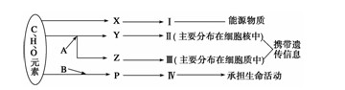
(1)图中X是________，Ⅰ在小麦种子中主要是指______。
(2)图中Z是____________，使用甲基绿、吡罗红混合液染色，可使Ⅲ呈现________色。
(3)图中P的结构通式为________________；写出由P形成Ⅳ的结构层次________________________________________________________________________。
22．(20分)下图为真核细胞结构示意图，请据图回答下列问题：
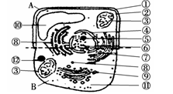
(1)若用磷脂酶处理，其功能受到影响的细胞结构有______________(填序号)；细胞核是遗传信息库，是细胞____________的控制中心。
(2)在B图中，Ca^{2＋}是以__________方式进入细胞，所需能量主要由[ ]______提供。若用光学显微镜对其进行观察，可用________作活体染色剂。
(3)细胞器⑫内含多种水解酶，其功能是________________。
(4)将A细胞浸泡在质量浓度为0.3 g·mL^{－1}的蔗糖溶液中出现质壁分离现象，其原因是________________________________________________________________。
(5)研究蛋白质合成与分泌常用的方法是__________，与细胞分泌蛋白的合成、加工和分泌直接有关的细胞结构依次是____________(填序号)。
23．(22分)如下图所示，图甲表示某大棚蔬菜叶肉细胞的部分结构和相关代谢情况，其中a～f代表O₂或CO₂。图乙表示该植物在适宜的条件下O₂净产量(光合作用的O₂产生量－呼吸作用的O₂消耗量)与光照强度之间的关系曲线。据图回答下列问题：
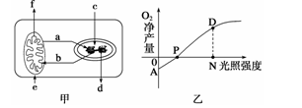
(1)在图甲中，b可代表______，物质b进入箭头所指的结构后与______结合，生成大量的________。
(2)在适宜的条件下，若用CO₂、HO供给植物进行代谢，则甲图中的d所代表的物质应是________。
(3)在图乙中，A点时叶肉细胞内生成的物质有________________，在N点后O₂净产量的增长逐渐减慢并趋向平衡，其制约的内在和外在因素分别是____________________、__________________。
(4)在其他条件不变的情况下，适当提高棚内的温度，可以提高蔬菜的产量，此时乙图中N点向____(左、右)移动。
(5)在图乙P点所处的状态时，叶绿体内ATP移动的方向是______________________。A点状态时，可以发生图甲中的哪些过程(用图中字母表示)？____；D点时发生(字母表示)______。
24．（12分） 萌发的禾谷类种子中淀粉酶活性较强，主要有α－淀粉酶和β－淀粉酶。α－淀粉酶不耐酸、较耐热，在pH为3.6以下迅速失活，而β－淀粉酶不耐热，在70 ℃条件下15 min后失活。
实验材料：萌发3天的小麦种子(芽长约1 cm)。
主要试剂及仪器：麦芽糖标准液、5%淀粉溶液、斐林试剂、蒸馏水、恒温水浴锅等。
实验步骤：
步骤一：制作麦芽糖梯度液。取7支干净的具塞刻度试管，编号，按表加入试剂，再将试管置于60 ℃水浴中加热2 min，取出后按试管号顺序排列。
试剂 | 试管号
试剂 | 1 | 2 | 3 | 4 | 5 | 6 | 7
麦芽糖标准液(mL) | 0 | 0.2 | 0.6 | 1.0 | 1.4 | 1.6 | 2.0
蒸馏水(mL) | 2.0 | 1.8 | 1.4 | 1.0 | X | Y | Z
斐林试剂(mL) | 2.0 | 2.0 | 2.0 | 2.0 | 2.0 | 2.0 | 2.0
步骤二：利用萌发3天的小麦种子制备淀粉酶溶液。
步骤三：将装有淀粉酶溶液的试管置于70 ℃水浴中15 min，取出后迅速冷却。
步骤四：另取四支试管，编号A、B、C、D，向A、B试管中各加5 mL5%淀粉溶液，向C、D试管中分别加入2 mL已经处理的酶溶液(忽略其中含有的少量麦芽糖)和蒸馏水，将四支试管置于40℃恒温水浴中保温10 min，然后将C、D试管中的溶液分别加入到A、B试管中，摇匀后继续在40℃恒温水浴中保温10 min。
步骤五：取A、B试管中反应溶液各2mL分别加入E、F试管，然后向E、F试管分别加入__________，____________，观察颜色变化。
结果分析：将E试管中颜色与步骤一中获得的麦芽糖标准液进行比较，获得该试管中麦芽糖浓度，并计算出α－淀粉酶催化效率。
请分析回答：
(1)本实验的目的是测定_____________________________________________。
(2)步骤一的5～7试管中加入蒸馏水的量(X、Y、Z)分别是___________(单位mL)。
(3)实验中B试管所起的具体作用是_________________________________。
(4)请补全步骤五的做法____________，______________________________。
(5)若要测定另一种淀粉酶的活性，则需在步骤________进行改变。谈你对材料四的理解。（2分）
高三生物试题答案
